
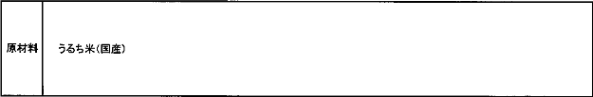
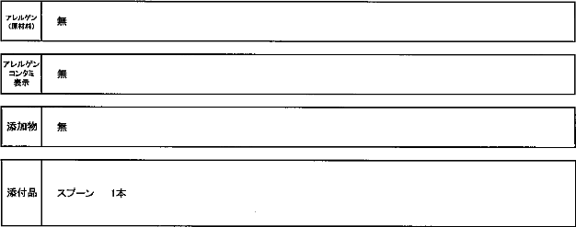
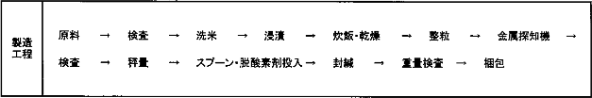
T-0-(仕)101SE-1

裳材質 : アルミ蒸 ラミネートフイルム

スプーン: ポリスチレン

酸素 : 活性酸化 -

内容量 1 あたりl 100 i g : - : 入 入数 I 入数
10 S入数l 50 l 報

た
業養  成分  分析 | 熱量 | a66 1 kcal
業養  成分  分析 | たんばく | 6.3 l g
業養  成分  分析 |  | 1.t l g
業養  成分  分析 | 水化物 | 82.7 : g
業養  成分  分析 | ナトリウム | 3.9 , mg
業養  成分  分析 | 食塩相当量 | 0.01 l g

注水量 | 160 : :mi
出来上り量 | 260! g
積段数 | 10 , 段

t●Ir生  規格 | 一般生目数 | 10,000CFu/g以下
t●Ir生  規格 | 大. ,富群
t●Ir生  規格 | カビ醇母 | 300CFU/g以下
品:l: | 保 味存期方限法 | 射日光、高温多湿 は造選よけり.5 常年温 で保存してください。

